Московский Авиационный Институт (Национальный Исследовательский Университет)

Факультет информационных технологий и прикладной математики

Кафедра вычислительной математики и программирования

Лабораторная работа №1 по курсу “Компьютерная Графика”

Студент: А. Т. Бахарев

Преподаватель: Г. С. Филиппов

Группа: М8О-306Б

Дата: 27.11.2018

Оценка:

Подпись:

# Лабораторная работа №1

**Тема:** Построение изображений 2D- кривых.

**Задача:** Написать и отладить программу, строящую изображение заданной замечательной кривой

**Вариант: $x=a*\cos^{3}φ, y=a*\sin^{3}φ, a>0$**

Исходный код

**import** **sys**

**import** **string**

**import** **matplotlib**

**import** **matplotlib.pyplot** **as** **plt**

**import** **numpy** **as** **np**

**def** **x_func**(a, x):

**return** a * (np.cos(x) ** **3**)

**def** **y_func**(a, x):

**return** a * (np.sin(x) ** **3**)

x_value = list()

y_value = list()

i = **0**

a = int()

a = input("Enter value of a ")

**while** i <= **2** * np.pi:

x_value.append(x_func(int(a), i))

y_value.append(y_func(int(a), i))

i += **0.01**

plt.plot(x_value, y_value)

plt.xlabel('x axis')

plt.ylabel('y axis')

plt.show()

# Скриншоты

**a = 10**

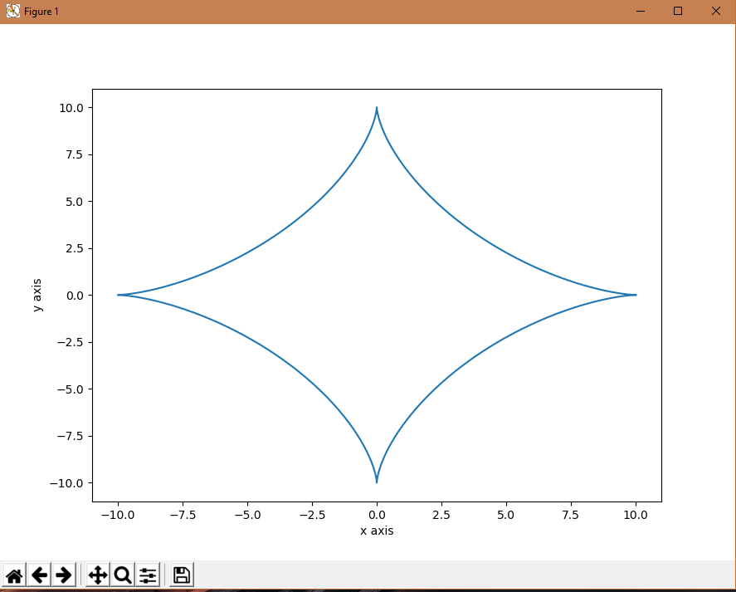

**a = 5**

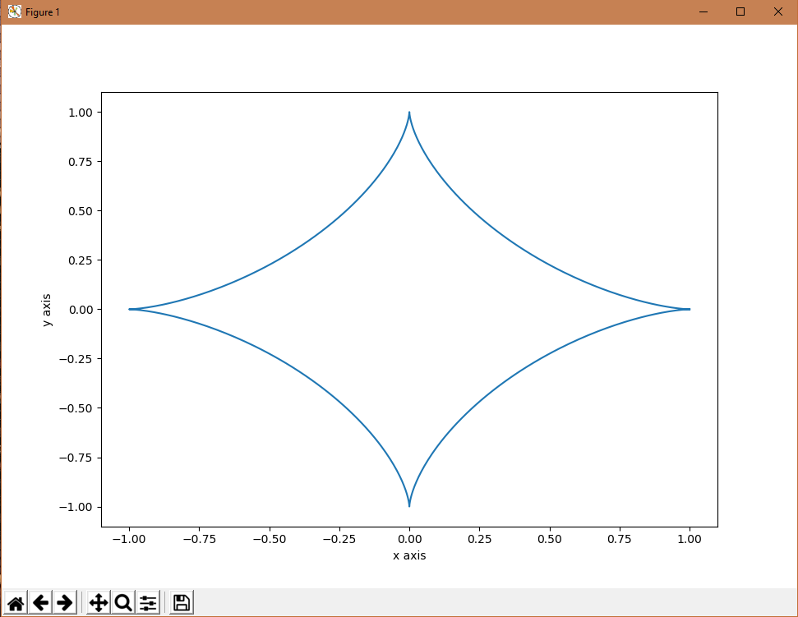

# Выводы

Выполнив первую лабораторную работу по курсу “Компьютерная Графика” я познакомился с базовыми возможностями языка Python. Изучил функционал библиотеки Matplotlib, научился строить с ее помощью двумерные кривые и графики, а так же узнал новые замечательные кривые.